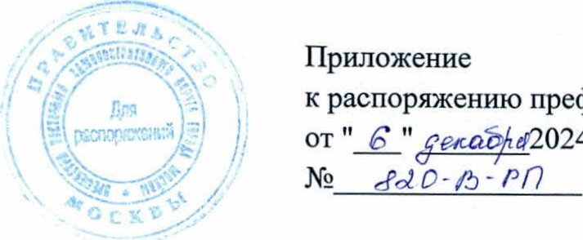
префектуры
2О24
г.

Адресный перечень площадок для применения населением бытовой пиротехники 1-3 классов опасности на территории Восточного административного округа города Москвы
 | Район | Адресный ориентир | Уточнение местоположения
1 | Богородское | Ивантеевская ул., д. 13, ко п. 1 | Синичкин сквер
2 | Восточное Измайлово | Измайловский пр-кт, д. 119 | Измайловский проспект (зеленая зона) напротив многоквартирного дома по адресу: Измайловский проспект,  д. 119
З | Восточный | ул. 9 Мая, д.16А - ул. 9 Мая, д.24 А | Южный парк, (между ул. 9 Мая и ул. Западная)
4 | Гольяново | Уральская ул., напротив д. 23, корп. 1 | ПК N211 «Сквер в Гольяново», Гольяновский пруд
5 | Гольяново | Красноярская ул., напротив д. 15 | газон перед водоемом
6 | Ивановское | шоссе Энтузиастов, д. 96, корп. 1 | газон между шоссе Энтузиастов, д. 96, корп. 1 и дублером шоссе Энтузиастов (в районе д. 96 и д. 98 по шоссе Энтузиастов)
7 | Измайлово | городок имени Баумана, вл. З | Измайловский остров (городок им. Баумана) между 2-м  Бауманским мостом и стадионом МЭЛЗ в Измайловском  Парке культуры и отдыха. ГАУК г. Москвы «Измайловский Парк культуры и отдыха»
8 | Косино-Ухтомский | ул. Оранжерейная, вл. 24, стр. 1 | в границах Народного парка у Святого озера
9 | Метрогородок | ул. Николая Химушина, д. З, корп. З | бульвар им. Николая Химушина на против дома по ул. Николая Химушина, д.З, корп. З
10 | Новогиреево | Зелёный пр -кт, д. 26 | Зеленый пр -кт, вл. 26-28, «Сквер Афганцев»
11 | Новокосино | Суздальская ул., д. 8, корп. 3 | периметр вокруг пруда-регулятора, а (Суздальский пруд)

 | Район | Адресный ориентир | Уточнение местоположения
12 | Новокосино | Суздальская ул., д. 36 | территория между Носовихинским ш. и Суздальской ул. напротив д. 36 по ул. Суздальская
13 | Преображенское | Алымова ул., д. З | сквер Алымова (пересечение Просторной ул. и Краснобогатырской ул.)
14 | Северное Измайлово | Сиреневый бульвар, д. 75/33 | Сиреневый бульвар, площадь Соловецких юнг, за автобусным разворотным кругом
15 | Северное Измайлово | Щёлковский проезд, д. 1 | Сквер у кинотеатра Енисей, Щелковский проезд, д. З, к. 1 около 3-я Парковая ул., д. 53, стр. 1
16 | Соколиная гора | Измайловское шоссе, д. 2 | Семеновский парк, за Храмом Воскресенья Христова.

